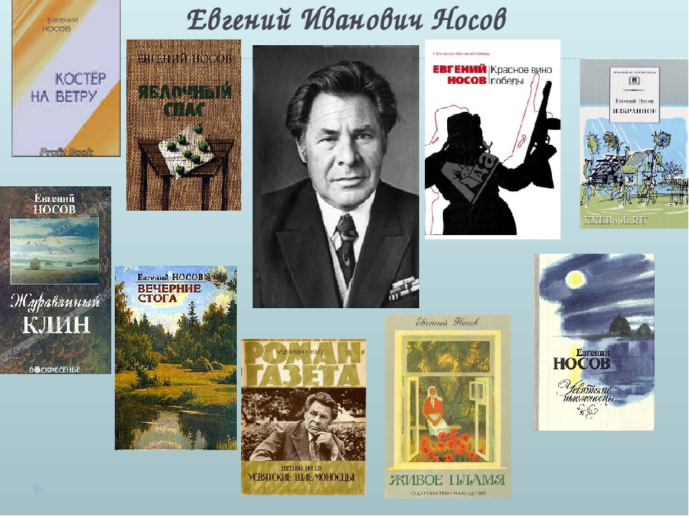
«Евгений Иванович Носов: человек родниковой души»
15 января в читальном зале Конышевской центральной библиотеки прошёл литературный вечер « Евгений Носов: человек родниковой души», посвященный жизни и творчеству писателя. Творчество нашего земляка, ветерана войны, Героя социалистического труда, почетного гражданина города Курска, широко известно не только в нашей области, но и за ее пределами. Произведения писателя переведены на многие языки народов мира. По его повестям и рассказам поставлены кинофильмы и спектакли. Об этом и рассказали библиотекари Борисова Т.В. и Фатьянова Е.В. студентам Конышевского филиала Дмитриевского сельскохозяйственного техникума, присутствующим на мероприятии. К литературному вечеру была приурочена книжная выставка «Слово о мастере». На ней были представлены книги, раскрывающие все грани таланта писателя, литература, знакомящая читателей с жизнью и творчеством Е. И. Носова, с его произведениями.

